模糊综合评价法举例
例：运用现代物流学原理，在物流规划过程中，物流中心选址要考虑许多因素。根据因素特点划分层次模块，各因素又可由下一级因素构成，因素集分为三级，三级模糊评判的数学模型见表2所示：
表2 物流中心选址的三级模型
一级指标 | 二级指标 | 三级指标
自然环境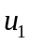 （0.1） | 气象条件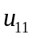 （0.25）  地质条件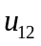 （0.25）  水文条件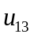 （0.25）  地形条件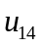 （0.25）
交通运输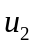 （0.2）
经营环境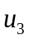 （0.3）
候选地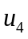 （0.2） | 面积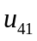 （0.1）  形状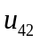 （0.1）  周边干线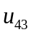 （0.4）  地价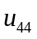 （0.4）
公共设施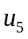 （0.2） | 三供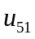 （0.4） | 供水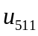 （1/3）  供电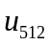 （1/3）  供气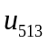 （1/3）
 | 废物处理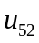 （0.3） | 排水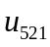 （0.5）  固体废物处理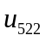 （0.5）
 | 通信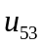 （0.2）
 | 道路设施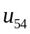 （0.1）

因素集分为三层：
第一层为 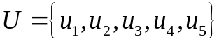
第二层为
第三层为 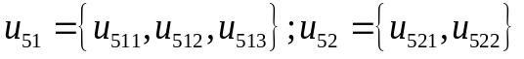
假设某区域有8个候选地址，决断集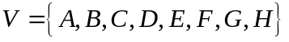代表8个不同的候选地址，数据进行处理后得到诸因素的模糊综合评判如表3所示。
表3 某区域的模糊综合评判
因 素 |  |  |  |  |  |  |  | 
气象条件 | 0.91 | 0.85 | 0.87 | 0.98 | 0.79 | 0.60 | 0.60 | 0.95
地质条件 | 0.93 | 0.81 | 0.93 | 0.87 | 0.61 | 0.61 | 0.95 | 0.87
水文条件 | 0.88 | 0.82 | 0.94 | 0.88 | 0.64 | 0.61 | 0.95 | 0.91
地形条件 | 0.90 | 0.83 | 0.94 | 0.89 | 0.63 | 0.71 | 0.95 | 0.91
交通运输 | 0.95 | 0.90 | 0.90 | 0.94 | 0.60 | 0.91 | 0.95 | 0.94
经营环境 | 0.90 | 0.90 | 0.87 | 0.95 | 0.87 | 0.65 | 0.74 | 0.61
候选地面积 | 0.60 | 0.95 | 0.60 | 0.95 | 0.95 | 0.95 | 0.95 | 0.95
候选地形状 | 0.60 | 0.69 | 0.92 | 0.92 | 0.87 | 0.74 | 0.89 | 0.95
候选地周边干线 | 0.95 | 0.69 | 0.93 | 0.85 | 0.60 | 0.60 | 0.94 | 0.78
候选地地价 | 0.75 | 0.60 | 0.80 | 0.93 | 0.84 | 0.84 | 0.60 | 0.80
供水 | 0.60 | 0.71 | 0.77 | 0.60 | 0.82 | 0.95 | 0.65 | 0.76
供电 | 0.60 | 0.71 | 0.70 | 0.60 | 0.80 | 0.95 | 0.65 | 0.76
供气 | 0.91 | 0.90 | 0.93 | 0.91 | 0.95 | 0.93 | 0.81 | 0.89
排水 | 0.92 | 0.90 | 0.93 | 0.91 | 0.95 | 0.93 | 0.81 | 0.89
固体废物处理 | 0.87 | 0.87 | 0.64 | 0.71 | 0.95 | 0.61 | 0.74 | 0.65
通信 | 0.81 | 0.94 | 0.89 | 0.60 | 0.65 | 0.95 | 0.95 | 0.89
道路设施 | 0.90 | 0.60 | 0.92 | 0.60 | 0.60 | 0.84 | 0.65 | 0.81
⑴ 分层作综合评判
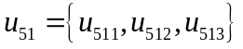，权重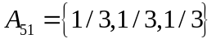，由表3对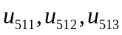的模糊评判构成的单因素评判矩阵：
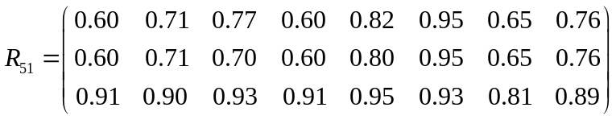
用模型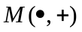（矩阵运算）计算得：
类似地：
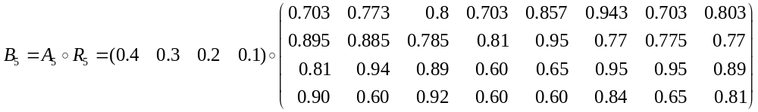
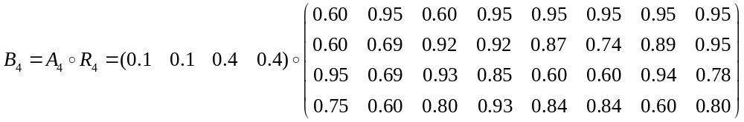
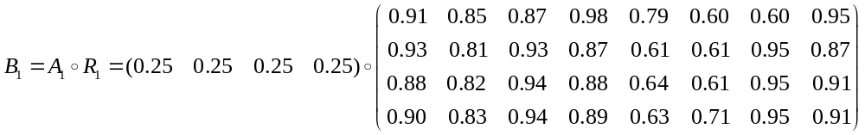
（2）高层次的综合评判
，权重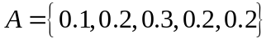，则综合评判
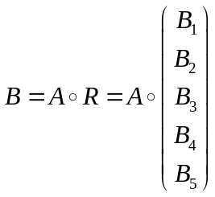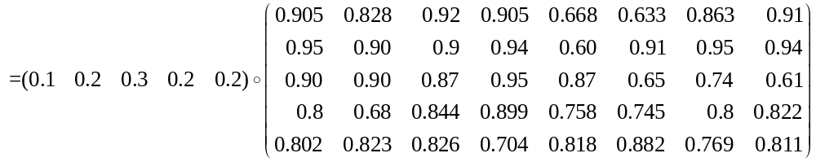
由此可知，8块候选地的综合评判结果的排序为：D,A,C,,G,H,F,E，选出较高估计值的地点作为物流中心。
应用模糊综合评判方法进行物流中心选址，模糊评判模型采用层次式结构，把评判因素分为三层，也可进一步分为多层。这里介绍的计算模型由于对权重集进行归一化处理，采用加权求和型，将评价结果按照大小顺序排列，决策者从中选出估计值较高的地点作为物流中心即可，方法简便。

